МИНИСТЕРСТВО ОБРАЗОВАНИЯ И НАУКИ КЫРГЫЗСКОЙ РЕСПУБЛИКИ

КЫРГЫЗСКИЙ ГОСУДАРСТВЕННЫЙ ТЕХНИЧЕСКИЙ УНИВЕРСИТЕТ им. И.РАЗЗАКОВА

ФАКУЛЬТЕТ ИНФОРМАЦИОННЫХ ТЕХНОЛОГИЙ

КАФЕДРА «ИНФОРМАТИКА И ВЫЧИСЛИТЕЛЬНАЯ ТЕХНИКА»

**О Т Ч Е Т**

По лабораторной работе **№2**

По дисциплине: **Микропроцессорные средства и системы**

Группа: ИБ(инж)-1-20

Выполнил(а): Муканов Э.Б

Проверил(а): Еремин А.С

Бишкек 2023

**Лабораторная работа №2**

**Динамическая индикация с помощью таймера-счетчик**

**Цель работы:** Ознакомление с таймерами счетчика в составе микроконтроллера и прерываниями от них. Изучение принципов динамической индикации / опроса.

Вариант – 6: собрать схему из светодиода и матричной клавиатуры. Запрограммировать микроконтроллер так, чтобы при нажатии на цифры клавиатуры светодиод горел соответствующее число секунд.

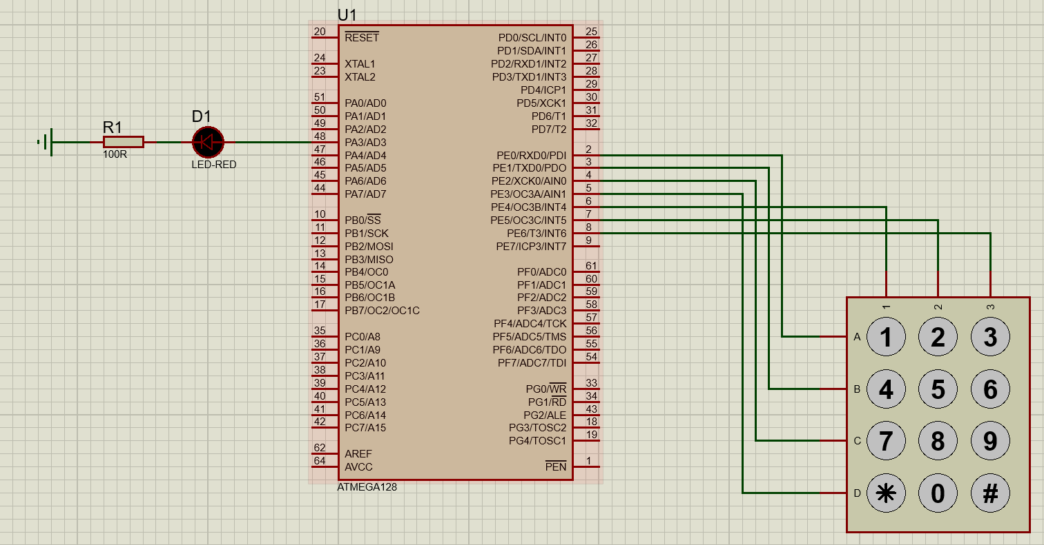

На данной схеме отображены компоненты Atmega128, матричная клавиатура (KEYPAD-PHONE).

Запрограммирован микроконтроллер так:

#define *F_CPU* 1000000UL

#include <avr/io.h>

#include <util/delay.h>

// Макрос для чтения строк из матричной клавиатуры

#define KEYPAD_PORT PORTE

#define KEYPAD_DDR DDRE

#define KEYPAD_PIN PINE

// Функция инициализации портов

void initPorts() {

DDRA |= (1 << PA3);

KEYPAD_DDR = 0xF0;

KEYPAD_PORT = 0x0F;

}

// Функция задержки в миллисекундах

void delay_ms(*uint16_t* ms) {

for (*uint16_t* i = 0; i < ms; i++) {

*_delay_ms*(1);

}

}

// Функция для определения нажатой клавиши

char getKey() {

char keymap[3][4] = {

{'1', '2', '3'},

{'4', '5', '6'},

{'7', '8', '9'},

{'*', '0', '#'}

};

for (int col = 0; col < 4; col++) {

KEYPAD_PORT = ~(1 << (col + 4));

for (int row = 0; row < 4; row++) {

if (!(KEYPAD_PIN & (1 << row))) {

return keymap[row][col];

}

}

}

return '\0';

}

int main(void) {

initPorts();

char key;

while (1) {

key = getKey();

if (key != '\0') {

if (key >= '1' && key <= '9') {

int count = key - '0';

PORTA |= (1 << PA3);

delay_ms(count * 1000);

PORTA &= ~(1 << PA3);

}

}

}

return 0;

}